附件4：制剂中心蒸汽总管提升改造方案

一、现状分析
1.1 系统现状照片
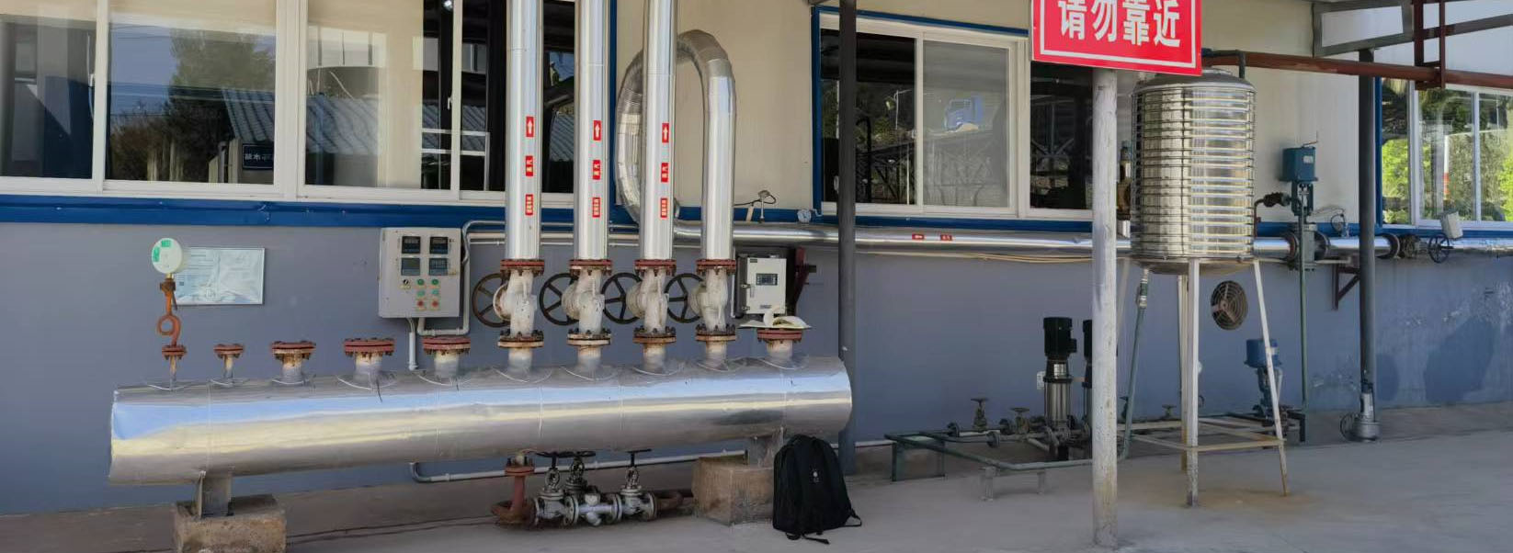
1.2 问题分析
➢ 采用电动调节阀做为减压阀，因电动调节阀开关速度较慢，不能满足制药行业用汽量频繁波动的压力调节工况，且电动阀频繁动作易引起电动头过热保护，导致系统调压失效。
➢ 减压前后同管径输送，现减压前饱和蒸汽压力 1.0MPa，减压后蒸汽压0.3MPa,减压前后管径同为 DN100，蒸汽在减压后体积会增加，现场工况下减压后的蒸汽体积是减压前的 2.5 倍，如果减压前后同管径输送会造成减压后的管道阻力非常大，会导致减压后的压力够，但到分汽缸后压力不足的情况。
➢ 减压前是 1.0MPa 饱和蒸汽，温度约为 184℃，根据蒸汽绝热膨胀原理，同时考滤减压前饱和蒸汽的含水率及系统的散热损失，减压后 0.3MPa 工况下，蒸汽温度会在 143 至 150℃之间，无需进行蒸汽喷水减温。
➢ 减压前无蒸汽疏水，系统低负荷和开车时会对减压阀进行冲刷，严重时引起水击。
➢ 系统无减压旁路阀，当减压阀故障时无法人工应急调压，造成生产中断。
➢ 分汽缸做为压力容器未配置安全阀，不符合规范。现有管路安全阀的排汽管低点无排水口，排汽口对空向上设置，极易进水，不符合规范。
➢ 分汽缸工作压力 0.3MPa,但配置的压力表最大量程 2.5MPa,不符合规范，也不便于查看压力。

二、改造方案
2.1 采用专用减压阀做为减压设备
比如采用业内稳定性和精度最高的外部先导膜片自立式减压阀做为核心减压设备，保障系统压力稳定。此种系统无需供电，减压阀通过纯机械结构动作，安装方便，调压简单，运行可靠，压力稳定。
2.2 扩大减压后供汽管路
现有分汽缸有一路 DN125 的备用接口，在同样蒸汽压力、同样的流通阻力下，DN125 的供汽流量是 DN100 的 1.8 倍，将原来分汽缸 DN100 的进汽口封堵，将减压阀后的管径扩大为 DN125 直接接入分汽缸的 DN125 备用口上。
2.3 减温水系统停用，设备保留备用。
2.4 减压前配置管道疏水系统，保障减压设备不受凝结水冲刷，提升减压阀寿命，保障系统不发生水击。
2.5 配置减压系统旁路阀，当主减压系统故障需维护时，可能过手动旁路阀人工控压，同时对主减压系统进行维护，以保障生产不中断。
2.6 分汽缸备用接口上配置全启式安全阀，保障分汽缸的配置符合压力容器的规范，也同时保障系统安全。安全阀出口管路低点配置排水管，排汽口设置防进水斜口。
2.7 更换分汽缸压力表，保障分汽缸工作压力在压力表最大量程的 1/2 至 2/3 区间内，以符合规范，同时也方便准确观查分汽缸压力变化情况。
2.8 以上系统由具备工业管道设计 GC2 及以上设计资质的单位出具设计施工图并按规范进行备案施工。

